Cordées de la réussite, Atelier Laisse Béton, les ponts
Farid BENBOUDJEMA - Sophie CAPDEVIELLE - Hélène HORSIN MOLINARO
Xavier JOURDAIN - Cécile OLIVER-LEBLOND
 | Édité le  22/05/2019 | 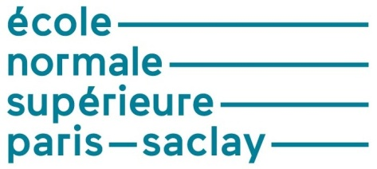
Cette ressource présente les quatre activités réalisées lors des cordées de la réussite auprès des élèves de primaire et collège. Des ressources « Cordées de la réussite, Atelier Laisse Béton : » complètent et détaillent le déroulé des séances :
- « matériaux et structures du Génie Civil » ;
- « essai de compression sur une éprouvette en béton » ;
- « construire un pont en papier » ;
- « construire un pont ».
1 – Introduction
Le béton est le matériau de construction le plus utilisé dans le monde (plus de 2 tonnes par an et par habitant !). Vous connaissez probablement les expressions « c’est dur comme du béton », « c’est béton »..., mais connaissez-vous réellement ce matériau a priori simple ? Est-il si résistant que cela ? À travers des expériences ludiques et un jeu de questions/réponses, vous découvrirez un matériau qui a encore bien des secrets et vous saurez comment réaliser des ponts résistants !
Objectifs visés :
- Sensibiliser les élèves sur le comportement mécanique du béton.
- Les aider à appréhender le comportement du tablier d’un pont.

Public visé :
À partir du cycle 2 jusqu'au collège.

Nombre d’élèves conseillé pour l’atelier :
12 élèves, répartis en 3 à 4 groupes au moment de la manipulation.

Durée :
20 minutes par atelier

Matériel nécessaire pour les quatre ateliers :
- Vidéo-projecteur + écran ;
- Power-point avec des structures en béton (et autres matériaux), voir ressource « Cordées de la réussite, Atelier « Laisse Béton » : matériaux et structures du Génie Civil » [1] ;
- Échantillons de différents matériaux du GC ;
- Gobelets remplis d'eau / ciment / sable / granulats ;
- 1 petite éprouvette en BFUP ou BTHP pour chaque atelier de 12 élèves ;
- 2 blocs de polystyrène et du scotch double-face ou 1 éprouvette très fine pour chaque atelier de 12 élèves que l'on peut casser facilement en flexion ;
- 3 rivières en polystyrène pour chaque atelier de 12 élèves (figure 6) ;
- 3 petites voitures légères et 3 petits bateaux « à la bonne taille » ;
- Des feuilles de papier ;
- Des bonbons ;
- 2 ponts en blocs de polystyrène extrudé (un plat et un en arc, figure 7).

2 – Discussion autour des matériaux et des structures du Génie Civil
Les élèves sont invités à s’exprimer sur les matériaux et structures qu'ils connaissent. Différents matériaux sont ensuite présentés, qu’ils peuvent toucher. Des photos de bâtiments et d’ouvrages d'art sont enfin présentés (ressource « Cordées de la réussite, Atelier Laisse Béton : les matériaux et structures du Génie Civil » [1]).

Matériel nécessaire :
- Vidéo-projecteur + écran ;
- Power-point avec des structures en béton (et autres matériaux), voir ressource « Cordées de la réussite, Atelier Laisse Béton : les matériaux et structures du Génie Civil » [1] ;
- Échantillons de différents matériaux du GC ;
- Gobelets remplis d'eau / ciment / sable / granulats.
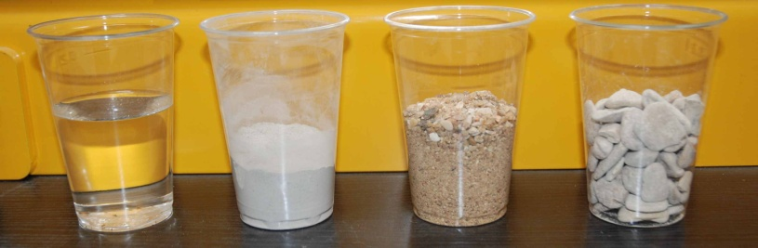
Figure 1 : Échantillons présentant les constituants d’un béton ordinaire : eau, ciment, sable et granulats

3 – Essai de compression sur une éprouvette en béton
On explique aux élèves que le béton est un matériau qui résiste à de grands poids. On leur montre une éprouvette cylindrique 7x14 (7 cm de diamètre et 14 cm de hauteur). On les questionne : quel poids l'éprouvette peut-elle supporter ? On monte dessus pour vérifier qu'il supporte bien plus que 60 kg (ou 80…). Puis on les interroge : une si petite éprouvette peut-elle porter une voiture ? Un éléphant ? Un camion ? Si plus, combien de camions ? Après ce moment d’estimation, on réalise l’essai de compression en énumérant le « nombre de voitures » (chacune estimée à 1 t) que l’on a pu charger sur l’éprouvette. Les élèves sont surpris et ravis par le bruit de l’éprouvette à rupture et contents de savoir s'ils étaient proches du résultat.

Matériel nécessaire :
- 1 petite éprouvette en BFUP ou BTHP pour chaque atelier de 12 élèves.
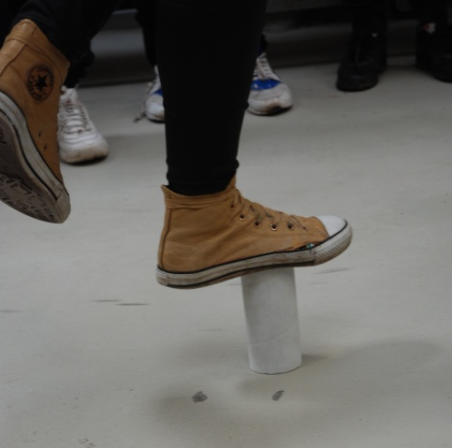
Figure 2 : L’éprouvette en béton supporte la masse d’une adulte
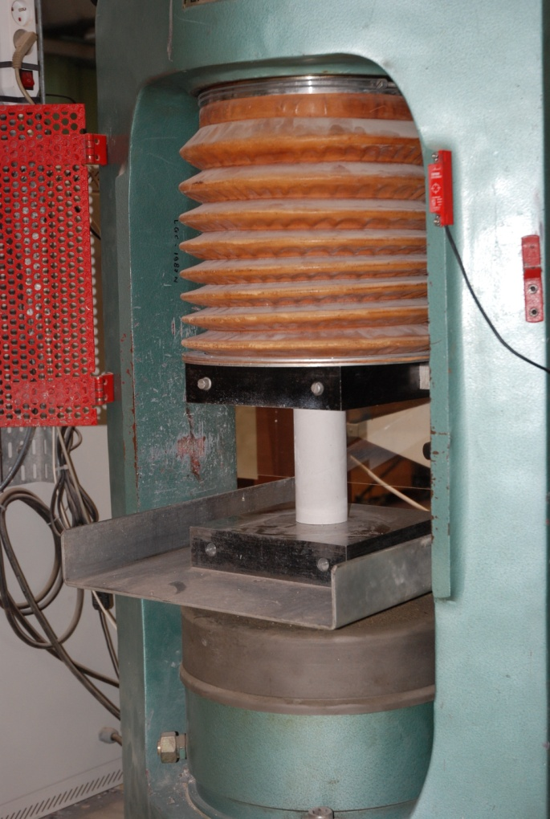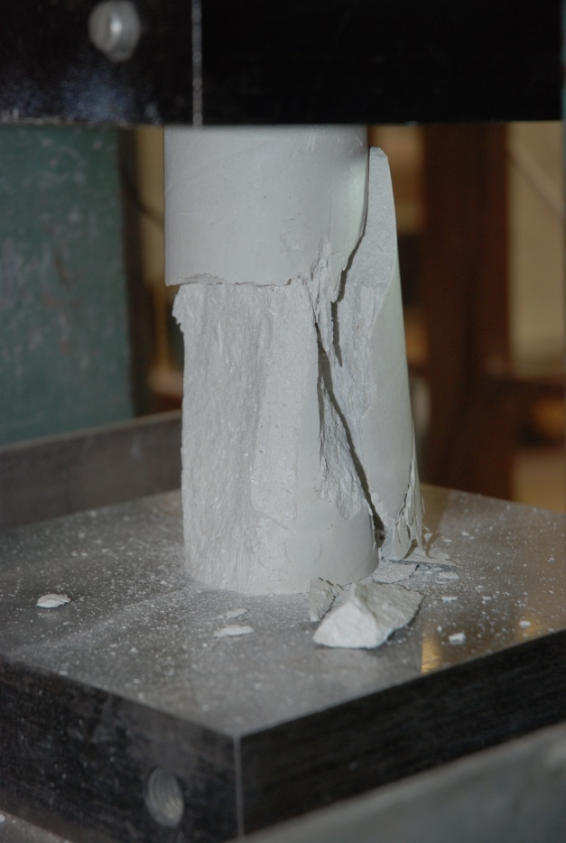
Figure 3 : Essai de compression sur une éprouvette en BFUP : avant/après
La vidéo « Cordées de la réussite, Atelier Laisse Béton : essai de compression sur une éprouvette en béton » [2] montre des essais réalisés devant les élèves.

4 – Et en traction ?
On explique aux élèves que le béton en compression résiste à beaucoup de camions mais par contre ne résiste pas si on tire dessus. On peut par exemple faire une analogie en prenant deux cubes de polystyrène que l'on scotche ensemble (figure 4). Quand on appuie dessus, c'est hyper-résistant. Quand on tire, ça se décolle et donc c'est cassé. Notez que ça représente plus le comportement de la maçonnerie, mais le concept reste correct, les cubes de polystyrène représentent les granulats, et le scotch la pâte de ciment.

Cube
Cube

Cube
Cube

Scotch double-face

(a)
(b)
Figure 4 : Maquette de mise en évidence du comportement différent compression (a), traction (b)
On peut aussi, pour rester sur le même matériau, faire le test en flexion (figure 5) et faire en sorte, par calcul, que 60 kg suffise à casser la poutre (en leur montrant par une représentation de la déformée que la fibre inférieure est tendue). C'est intéressant car ça illustre bien le problème du pont.

Matériel nécessaire :
- 2 blocs de polystyrène et du scotch double-face ou 1 éprouvette très fine pour chaque atelier de 12 élèves que l'on peut casser facilement en flexion.
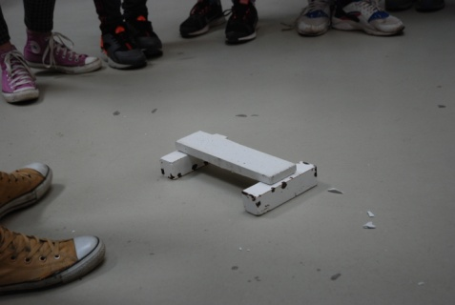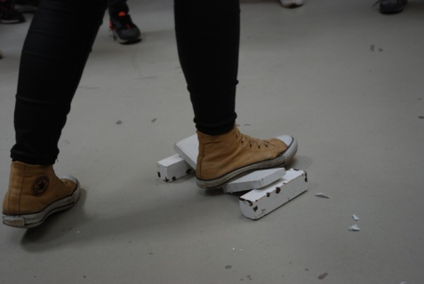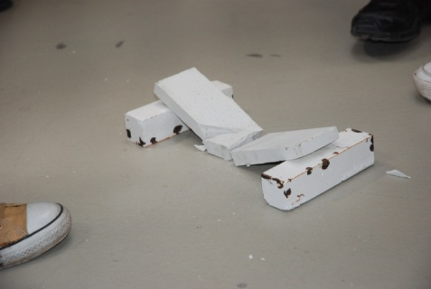
Figure 5 : Essai de flexion d’une éprouvette en béton

5 – Construire un pont
Dans un premier temps, on rassemble les élèves en petits groupes (3 à 4 élèves par groupe), on leur donne une « rivière » à franchir (figure 6) et on leur demande de faire un pont franchissant cette rivière avec une feuille maximum : optimiser les matériaux, c’est aussi être éco-responsable ! Un bateau doit pouvoir passer en dessous et une voiture au-dessus. On teste la résistance du pont en posant des bonbons dessus et ils gagnent le nombre de bonbons qu'ils ont réussi à poser (en s'assurant toujours que le bateau passe en dessous). Un pont plat simple ne résiste pas du tout. Un pont plat rigidifié (feuille pliée) ou un pont en arc vont mieux résister.

Matériel nécessaire :
- 3 rivières en polystyrène pour chaque atelier de 12 élèves (idéalement 3 à 4 élève/pont) ;
- 1 petite voiture légère et un petit bateau « à la bonne taille » ;
- Des feuilles de papier ;
- Des bonbons.
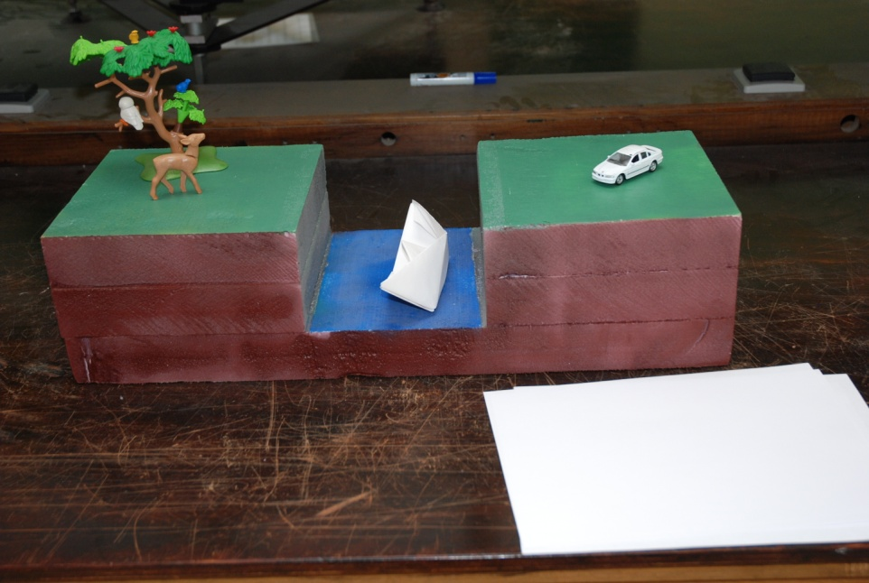
Figure 6 : La rivière à franchir
La ressource-vidéo « Cordées de la réussite, Atelier Laisse Béton : construire un pont en papier » [3] montre les essais réalisés par les élèves.
Dans un deuxième temps, on leur montre des ponts réalisés à partir de polystyrène extrudé (figure 7). On reprend les cubes/briques scotchés ensemble. On essaye de les assembler pour faire un pont le plus résistant possible. Bien sûr, même sans scotch, un pont en « briques » résistera beaucoup mieux si on le fait en arc ! Si on veut faire un pont plat, il faut renforcer la partie tendue (en mettant du scotch le long des briques sur la partie inférieure ou un élastique à l’intérieur des briques). On leur montre donc les principes du béton armé et du béton précontraint.

Matériel nécessaire :
- 2 ponts en blocs de polystyrène extrudé (un pont dalle et un pont en arc).
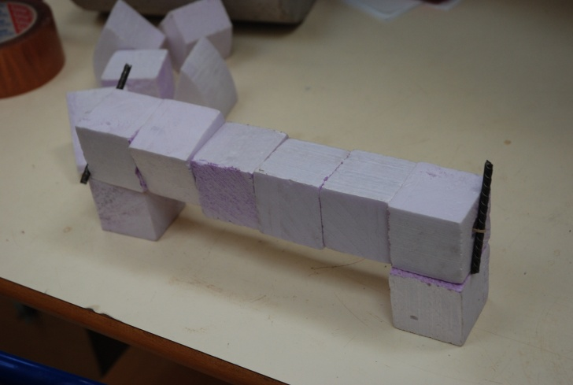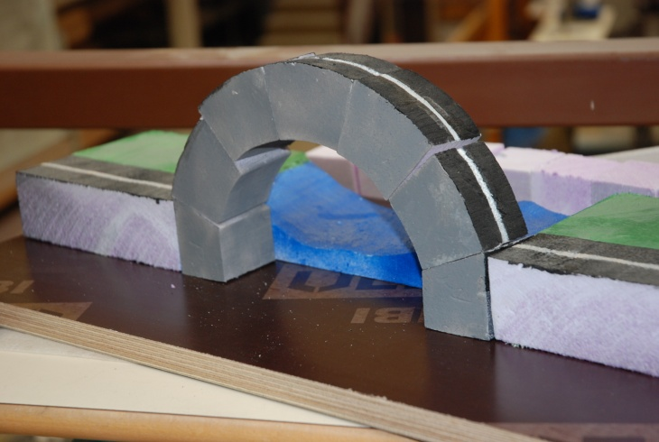
Figure 7 : Le pont dalle et le pont en arc
La vidéo « Cordées de la réussite, Atelier Laisse Béton : construire un pont » [4] montre les manipulations réalisés devant les élèves.

Références :
[1]: « Cordées de la réussite, Atelier Laisse Béton : matériaux et structures du Génie Civil », F. Bendoudjema, S. Capdevielle, H. Horsin Molinaro, X. Jourdain, Cécile Oliver-Leblond, http://eduscol.education.fr/sti/si-ens-paris-saclay/ressources_pedagogiques/cordees-dela-reussite-atelier-laisse-beton-materiaux-et-structures-du-genie-civil
[2]: « Cordées de la réussite, Atelier Laisse Béton : essai de compression sur une éprouvette en béton » (vidéo), H. Horsin Molinaro, X. Jourdain, Cécile Oliver-Leblond, O. Rateau, http://eduscol.education.fr/sti/si-ens-paris-saclay/ressources_pedagogiques/cordees-dela-reussite-atelier-laisse-beton-essai-de-compression-sur-une-eprouvette-en-beton
[3]: « Cordées de la réussite, Atelier Laisse Béton : construire un pont en papier » (vidéo), F. Bendoudjema, S. Capdevielle, H. Horsin Molinaro, X. Jourdain, Cécile Oliver-Leblond, http://eduscol.education.fr/sti/si-ens-paris-saclay/ressources_pedagogiques/cordees-dela-reussite-atelier-laisse-beton-construire-un-pont-en-papier
[4]: « Cordées de la réussite, Atelier Laisse Béton : construire un pont », (vidéo), H. Horsin Molinaro, X. Jourdain, http://eduscol.education.fr/sti/si-ens-paris-saclay/ressources_pedagogiques/cordees-dela-reussite-atelier-laisse-beton-construire-un-pont

Ressource publiée sur Culture Sciences de l’Ingénieur : https://eduscol.education.fr/sti/si-ens-paris-saclay

BFUP : Béton Fibré Ultra-hautes Performances ; BTHP : Béton Très Haute Performance

